Informatīvais ziņojums
„Par atbalsta pasākumu Covid-19 krīzes ietekmētajiem kultūras pasākumu rīkotājiem”

Informatīvais ziņojums „Par atbalsta pasākumu Covid-19 krīzes ietekmētajiem kultūras pasākumu rīkotājiem” sagatavots, ņemot vērā Ministru kabineta 2020.gada 6.novembra rīkojumu Nr.655 „Par ārkārtējās situācijas izsludināšanu”, lai sniegtu atbalsta pasākumu Covid-19 krīzes ietekmētajiem kultūras pasākumu rīkotājiem ārkārtējās situācijas laikā atcelto kultūras pasākumu biļešu kompensācijām.

- Esošās situācijas izklāsts

Ņemot vērā epidemiologu izvērtējamu par pieaugošiem Covid-19 izplatības riskiem, pamatojoties uz Ministru kabineta 2020.gada 6.novembra rīkojumu Nr.655 „Par ārkārtējās situācijas izsludināšanu”, līdz 2020.gada 6.decembrim Latvijā atkārtoti ir izsludināta ārkārtējā situācija, paredzot ierobežojumus vairākās jomās, tostarp pilnībā pārtraucot publiskos pasākumus klātienē (piemēram, teātra, dejas izrādes un koncertus). Sabiedrības veselības un dzīvības aizsardzībai noteiktie dažāda veida ierobežojumi negatīvi ietekmē nodokļu maksātāju spēju nodrošināt tādu saimniecisko darbību, kādu to varēja īstenot pirms ārkārtējās situācijas izsludināšanas.
Kultūras nozare Covid-19 izraisītajā ārkārtējā situācijā skarta vistiešākajā veidā. Salīdzinot ar 2019.gadu, kultūras pasākumu organizēšanā iesaistīto Latvijas uzņēmumu saimnieciskās darbības vidējais apgrozījums ir samazinājusies par 85-95%. 2020.gada 12.martā izsludinātās ārkārtējās situācijas (Ministru kabineta 2020.gada 12.marta rīkojums Nr.103 „Par ārkārtējās situācijas izsludināšanu”) rezultātā biļešu iepriekšpārdošana ir būtiski samazinājusies. Kopumā pasākumu pārdoto biļešu skaits kopš Covid-19 pandēmijas sākuma ir samazinājies vismaz piecas reizes, savukārt ienākumu apjoms – vēl vairāk.
Statistika rāda, ka kopumā publisko pasākumu biļešu sektora apgrozījums gadā veido aptuveni 45 milj. euro, no kuriem normālu apstākļu situācijā novembra – decembra periods veido aptuveni 25-30% jeb līdz 15 milj. euro. Savukārt 2020.gadā šajā konkrētajā periodā biļešu apgrozījums nav sasniedzis pat 2 milj. euro slieksni jeb tikai 10% no iepriekšējo gadu novembra – decembra ieņēmumiem kaut pasākumu rīkotāji jau ir veikuši ieguldījumus pasākumu sagatavošanā, ņemot vērā iepriekšējo periodu un skatītāju pieprasījumus. No pasākumiem vidēji tiek plānota peļņa no 20% līdz 5%, lai veicinātu attīstību un ražotu jaunus pakalpojumus jeb nodrošinoto uzņēmuma ilgtspēju.
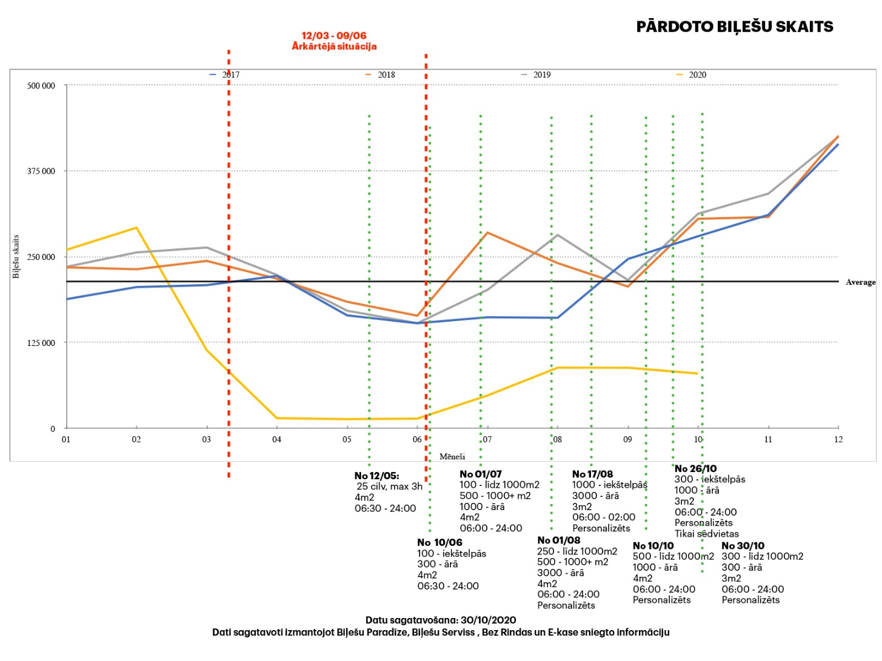
Nozares specifika parāda, ka daļa iepriekš pārdoto biļešu ieņēmumi vēl pirms pasākuma norises tiek ieguldīta pasākuma sagatavošanā (kostīmu izstrādē, dekorāciju un scenogrāfijas izbūvē, mūzikas aranžējuma radīšanā, oriģināldarbu radīšanā, autortiesību maksājumos, telpu nomas, reklāmas un mārketinga izmaksās u.tml.). Pasākuma atcelšanas gadījumā pasākuma rīkotājam ir pienākums atgriezt skatītājiem iegādāto biļešu naudu. Ņemot vērā pasākuma sagatavošanas izmaksas, tā atcelšanas gadījumā uzņēmums nespēj atgriezt biļešu maksu skatītājam, kā arī nespēj veikt citus norēķinus, tai skaitā nodokļu nomaksu un segt fiksētās uzņēmuma izmaksas.
Tālāk tiks apskatīts tikai viens no vairāk nekā 500 pasākumiem, kuri bija plānoti periodā no 2020.gada 9.novembra līdz 2020.gada 6.decembrim. No piemēra uzskatāms, ka biļešu ieņēmumi nesedz visas pasākuma (iestudējuma) sagatavošanas un izrādīšanas izmaksas, jo pasākuma investētie izdevumi tiek atgūti pakāpeniski, nodrošinot pasākumu arī turpmākajos mēnešos. Tāpat Covid-19 ierobežojumi ietekmē maksimālo pārdodamo biļešu apjomu, kaut arī vienošanās par pasākuma satavošanas izmaksām jau bija noslēgtas iepriekš, pasākuma sagatavošana pirms pasākuma norises tiek plānota un darbība uzsākta ne mazāk kā 9 mēnešus pirms pasākuma. Pasākumu rīkotāja 2020.gada novembrī plānotā pasākuma ieņēmumu izdevumu struktūra – iestudējums, kuram 2020.gada novembrī paredzētas 6 izrādīšanas reizes (tai skaitā pirmizrāde) un viens jau iepriekš pirmizrādīts mazāka mēroga pasākums. Pasākuma ieņēmumi ārkārtējās situācijas periodā bija plānoti un ir saņemti 42 000 euro apmērā, ja nebūtu iestājusies ārkārtējā situācija, pasākuma ieņēmumi būtu daudz lielāki, pasākuma sagatavošanā ieguldīti 31 760 euro, kas segti gan no iepriekšējo gadu peļņas, gan plānotajiem pasākuma ieņēmumiem, un vēl pasākuma rīkotājam jāsedz fiksētās izmaksas, kas saistītas ar ikmēneša uzņēmuma pastāvīgo uzturēšanu – darbinieku, telpu u.c. izmaksas. Ja pasākums notiktu, tad būtu jāsedz arī kārtējās izmaksas. Piemērs labi parāda, ka ārkārtējā situācija ir ļoti būtiski ietemējusi pasākumu ieņēmumus.
Ņemot vērā minēto, vidējā peļņa no viena pasākuma tiek plānota no 5% līdz 20%. Līdz ar to pieņemot, ka tiek kompensēti vismaz 80% no iedzīvotājiem atmaksātajiem biļešu ieņēmumiem, tad minētajā piemērā tie būtu 42 000 euro x 80% = 33 600 euro, kas pasākuma rīkotājam ļautu segt vismaz fikasētās izmaksas un pasākuma sagatavošanā ieguldītās izmaksas.
Savukārt mazāka mēroga pasākums, kura sagatavošanas ieguldījumi jau atgūti pie labiem biļešu ieņēmumiem, var nodrošināt konkrētā pasākuma izdevumu atgūšanu, kā arī apgrozāmos līdzekļus daļējai uzņēmuma fiksēto izmaksu segšanai un citu pasākumu izdevumu segšanai.
Papildus jāņem vērā, ka saskaņā ar noslēgtajiem līgumiem biļešu izplatītāji par naudas atmaksu pasākuma atcelšanas gadījumā patur ieturēto komisijas maksu, sedzot bankas transakciju un sistēmas uzturēšanas pakalpojumus. Šīs komisijas katram rīkotājam ir individuālas, taču vidēji tās veido 9% no biļešu cenas.
Kopš Covid-19 pandēmijas sākuma 10 reizes ir mainīti pulcēšanās ierobežojumi un nosacījumi pasākumu rīkotājiem attiecībā uz pieļaujamo apmeklētāju skaitu pasākumos, tostarp 2 reizes bijis pilnīgs pasākumu norises aizliegums, kas būtiski izmainījis pasākumu rīkotāju iepriekš plānoto finanšu plūsmu. Arī citās valstīs tiek izmaksātas finansiālas kompensācijas pasākumu organizatoriem, ja ir atcelts pasākums, reaģējot uz Covid-19 vīrusa izplatīšanos. Piemēram, Zviedrija pasākumus kompensēs 75% apmērā no ieņēmumu zaudējuma, ja kompensējamā summa pārsniedz 90 600 euro, tad atbalsta intensitāte vienam uzņēmumam ir 50% no zaudētajiem ieņēmumiem, savukārt Dānijā par nenotikušiem pasākumiem, atbalsta intensitāte netiek noteikta. Viens uzņēmums var saņemt ne vairāk kā 67 000 euro.
Latvijas Pasākumu rīkotāju un pasākumu producentu padome atzīmē, ka nozarē atkarībā no pasākumu veida 80-95% pasākuma biļešu ieņēmumi tiek novirzīti pasākuma tiešo izdevumu segšanai, tādēļ rosinājusi Kultūras ministrijai biļešu kompensāciju veikt 80% apmērā no skatītājiem atmaksātajiem līdzekļiem.

2. Piedāvātais risinājums atbalsta pasākuma īstenošanai Covid-19 krīzes
ietekmētajiem kultūras pasākumu rīkotājiem

Saskaņā ar Covid-19 infekcijas izplatības pārvaldības likuma 7.pantu, kā arī ņemot vērā ārkārtējās situācijas ierobežojumu ietekmi uz kultūras pasākumu nozari, Kultūras ministrija ir izstrādājusi kultūras pasākumu biļešu kompensācijas mehānismu.
Ņemot vērā, ka pasākumu rīkotāji vidēji plāno katra pasākuma peļņu no 20% līdz 5%, kultūras pasākumu biļešu kompensācija plānota 80% apmērā no skatītājiem atmaksātās biļešu kopsummas (kas ir pasākumu rīkotāju tiešie un vienīgie ieņēmumi) un biļešu reversēšanas izmaksas. Kompensācija tiks izmaksāta pasākuma rīkotājam par atceltajiem pasākumiem Ministru kabineta izsludinātās ārkārtējās situācijas laikā no 2020.gada 9.novembra līdz 2020.gada 6.decembrim un turpmākajos periodos, par kuriem Ministru kabinets būs pieņēmis lēmumu par publisko pasākumu rīkošanas aizliegumu. Kompensācija tiks izmaksāta visiem publisko pasākumu rīkotājiem, kuri atcēluši pasākumus un atmaksājuši skatītājiem, neatkarīgi no pasākuma rīkotāja dibinātāja un juridiskā statusa. Pasākuma rīkotājs kompensācijas saņemšanai varēs pieteikties Valsts kultūrkapitāla fondā, kas administrēs šo atbalsta pasākumu. Lai saņemtu atbalstu, atceltā pasākuma rīkotājam būs jāiesniedz darījumu apliecinoši dokumenti, kas pierāda naudas atmaksu skatītājiem – biļešu izplatītāja izsniegtā atskaite pasākuma rīkotājam par veikto biļešu reversu (kasē nodotajām vai automātiskajiem e-pirkumiem), papildus ņemot vērā biļešu reversēšanas komisijas izmaksas vai pasākuma rīkotāja bankas maksājuma uzdevums, kurā rīkotājs atmaksājis biļetes skatītājam, norādot maksājumā pasākuma nosaukumu, datumu un biļešu skaitu, papildus ņemot vērā bankas transakciju maksājumus par veiktajiem pārskatījumiem, ja biļetes tirgotas neizmantojot biļešu izplatīšanas tīklu starpniecību.
Atbalsta pasākuma ieviešanas termiņš – Valsts kultūrkapitāla fonda padome līdz 2020.gada 22.decembrim izstrādās biļešu kompensēšanas nolikumu, paredzot to, ka pasākumu rīkotāju iesniegto dokumentu atbilstības izvērtēšanu nodrošinās piesaistīts auditoru ārpakalpojums. Biļešu kompensāciju izmaksa pasākuma rīkotājiem varētu tikt uzsākta 2021.gada janvārī.
Ņemot vērā, ka plānotais atbalsta pasākums ir kvalificējams kā komercdarbības atbalsts (kultūras pasākumu organizatoriem), attiecīgi tam ir jāpiemēro atbilstošs komercdarbības atbalsta regulējums. Ņemot vērā pasākuma mērķi, ir iespējams piemērot Eiropas Komisijas paziņojuma „Pagaidu regulējums valsts atbalsta pasākumiem, ar ko atbalsta ekonomiku pašreizējā Covid-19 uzliesmojuma situācijā” 3.1.sadaļas nosacījumus, kas paredz iespēju piešķirt dotācijas komersantiem, nepārsniedzot 800 000 euro vienam uzņēmumam saistīto personu līmenī, atbilstoši Eiropas Komisijas 2014.gada 17.jūnija regulas Nr.651/2014, ar ko noteiktas atbalsta kategorijas atzīst par saderīgām ar iekšējo tirgu, piemērojot Līguma 107. un 108.pantu, 1.pielikuma 3.panta 3.punktam, kā arī būs nepieciešams izvērtēt to, vai uzņēmums uz 2019.gada 31.decembri neatbilst grūtībās nonākuša uzņēmuma statusam, ievērojot Eiropas Komisijas paziņojumā ietvertos nosacījumus. Atbalsta pasākumu varēs ieviest tikai pēc nolikuma paziņošanas Eiropas Komisijai un pozitīva lēmuma saņemšanas.
Apzinot biļešu izplatīšanas tīklu sniegto informāciju par to sistēmās iegādātajām biļetēm uz kultūras pasākumiem laikā no 2020.gada 9.novembra līdz 6.decembrim, biļešu kompensēšanai nepieciešamais finansējuma apjoms un atbalsta pasākuma administrēšanas izdevumi veido ap 1 083 481 euro. Atbalsts tiks sniegts 2021.gadā, veicot apropriācijas pārdali no programmas „Latvijas skolas soma” 2021.gada finansējuma, ņemot vērā ietaupītos resursus 2020.gadā.

Ārkārtējās situācijas laiks  2020.gada 9.novembris – 6.decembris | Kopā, euro
Biļešu summa | 927 148  (100% – 1 158 935)
Biļešu tirgotāja komisija par reversu | 104 304
Pamatojošo dokumentu izvērtēšanas pakalpojums (iepirkums) Valsts kultūrkapitāla fonds | 52 029
Kopā nepieciešamais finansējums 2021.gadā | 1 083 481

Ņemot vērā minēto, lai īstenotu izstrādāto atbalsta pasākumu Covid-19 krīzes ietekmētajiem kultūras pasākumu rīkotājiem ārkārtējās situācijas laikā atcelto kultūras pasākumu biļešu kompensācijām, Kultūras ministrijai nepieciešams sagatavot un kultūras ministram iesniegt noteiktā kārtībā izskatīšanai Ministru kabinetā:
- grozījumus Ministru kabineta 2020.gada 21.janvāra noteikumos Nr.33 „Kārtība, kādā aprēķina un piešķir valsts budžeta finansējumu programmas „Latvijas skolas soma” īstenošanai no 2020.gada 1.janvāra līdz 2020.gada 31.decembrim” paredzot, ka 2020.gada neizlietoto finansējumu, kas uzrādīts pašvaldības iesniegtajā pārskatā, Kultūras ministrija ietur no 2021.gadā plānotā finansējuma;
- Ministru kabineta rīkojuma projektu par apropriācijas pārdali no valsts budžeta apakšprogrammas 22.12.00 „Latvijas valsts simtgades programma” uz valsts budžeta apakšprogrammu 25.02.00 „Valsts kultūrkapitāla fonda programmu un projektu konkursi”.
Papildus Kultūras ministrijai ir nepieciešams sagatavot un līdz 2020.gada 10.decembrim iesniegt paziņojumu „Par atbalsta pasākumu Covid-19 krīzes ietekmētajiem kultūras pasākumu rīkotājiem” Eiropas Komisijai lēmuma saņemšanai.

Kultūras ministrs N.Puntulis

Vīza: Valsts sekretāre D.Vilsone

Jaunskunga 67330216
Zanda.Jaunskunga@km.gov.lv

